Конкурс «Инновации в обучении»
Номинация «Методическая разработка»
Готовимся к итоговой государственной аттестации

Автор работы:
Беленко Елена Викторовна
учитель биологии
высшей квалификационной категории
МКОУ «СОШ №17»
Шпаковского района
Ставропольского края

2016 г.
Для реализации целей образования, необходимо иметь инструментарий мониторинга государственных стандартов. Единый государственный экзамен является одной из форм такого мониторинга.
Что делать в новых условиях модернизации образования? Как сделать подготовку к ЕГЭ интересным процессом? Использование на уроках обобщенных схем мыслительной деятельности поможет в формировании умений учебно-познавательной компетенции. Необходима разработка и использование методик, которые способствовали бы развитию интеллектуальной сферы обучающихся и помогали бы им в сдаче ОГЭ и ЕГЭ.
Тему считаю актуальной, так как эта методика позволяет учителю на основе обобщенных схем мышления создать условия, в которых ученик становится субъектом учебно-познавательной деятельности.
Практическая значимость данной методики состоит в том, что она используется как на уроках, так и на консультациях, обеспечивая самостоятельность обучающихся.
Использование обобщенных схем мыслительной деятельности хочу продемонстрировать на примере тестовых заданий в рисунках. Для осознанного восприятия учебной информации необходим наглядный образ, поэтому я использую тестовые задания в рисунках, которые разработала по каждой теме в ботанике.
При выполнении заданий ОГЭ и ЕГЭ учащиеся испытывают затруднения в работе с рисунками. Для преодоления этих затруднений, начиная с 5 класса, ученик приобретает навык применения учебной информации для решения учебно-познавательных задач.
Для выполнения этих типов заданий необходимо определять, описывать, находить и сравнивать сходства и различия между объектами, а также уметь применять биологические понятия, заканчивая речевые конструкции.
Тестовые задания в рисунках можно использовать на уроках различных типов: закрепления, обобщения и систематизации знаний.
Дидактическая значимость этого вида заданий заключается в том, что учитель может по результатам выполненных заданий анализировать индивидуальные достижения конкретного ученика после изучения каждой темы.
Мои разработки используют выпускники школы при организации самостоятельной подготовки к ОГЭ и ЕГЭ. А результатом моей деятельности является успешная сдача экзаменов выпускниками. По результатам ЕГЭ 2014-2015 наша школа на первом месте в районе по биологии.

Тест. Бактерии
1.Определите форму бактерий
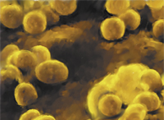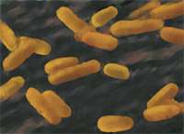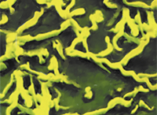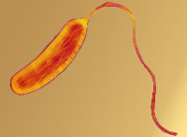
1_________________________________ 2______________________________________ 3_________________________________ 4______________________________________
Рис.4
Рис.3
Рис.2
Рис.1

2. По рисункам определите роль бактерий в природе.
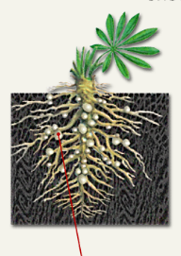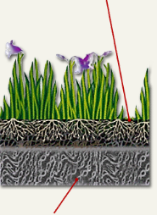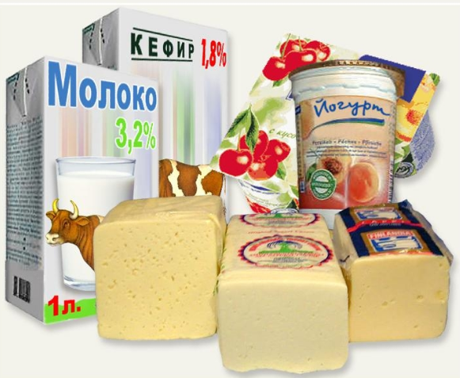
Рис.3
Рис.1
Рис.2
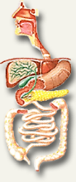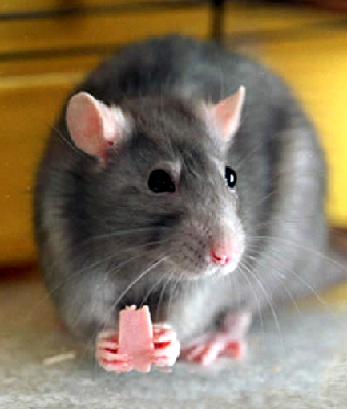
Рис.5
Рис.4
Рис.1___________________________
Рис.2 __________________________
Рис.3 __________________________
Рис.4 __________________________
Рис. 5____________________________
3. Закончите речевую конструкцию
1.Бактерии, способные дышать кислородом называются ________________, а живущие в бескислородной среде __________________________________________________________
2.По способу питания все организмы подразделяются _______________________________
3.Бактерии, питающиеся мертвым органическим веществом, называются ______________
4.Бактерии, использующие органические вещества других живых организмов___________
5.Бактерии, использующие энергию солнечного света, называются ____________________

Тест. Грибы Вариант 1
№1. По рисункам определите название грибов
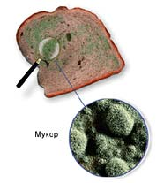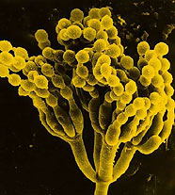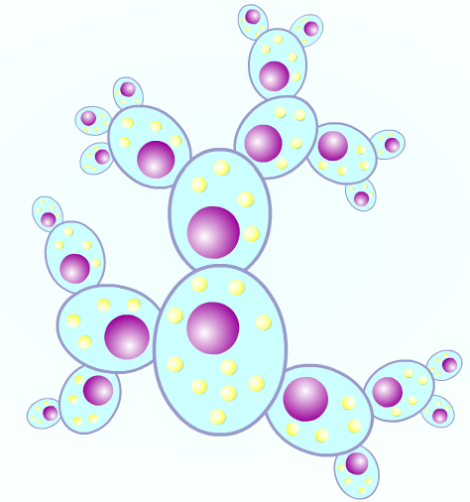
рис 1.________
рис 2.________
рис 3.________

Рис.1
Рис.2
Рис.3
№2. Определите строение плесневого гриба
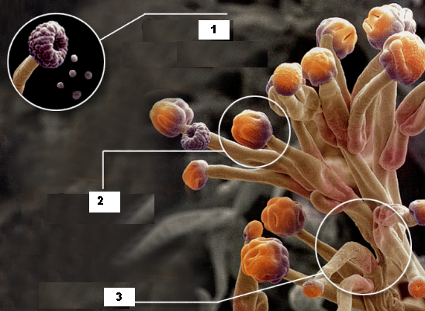
3
2
4
1

1__________________________________
2__________________________________
3__________________________________
4__________________________________
№3. Какие грибы не являются трубчатыми?
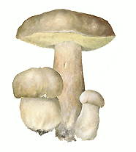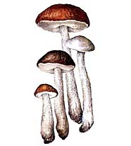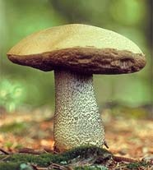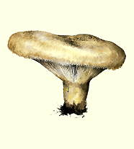
Груздь
Подосиновик
Подберезовик
Белый гриб

№4. Закончите речевую конструкцию
1.Грибы подразделяются на низшие и ______________________________________________
2.К низшим грибам относятся _____________________________________________________
3.К высшим грибам относятся _____________________________________________________
4.Тело гриба представляет собой мицелий. Он состоит из тонких клеточных нитей ________
5.Грибы размножаются с помощью _________________________________________________
6.Шляпочные грибы, в зависимости от особенностей строения шляпки, подразделяются
_______________________________________________________________________________
Тест. Грибы Вариант 2
№1. Определите строение шляпочного гриба
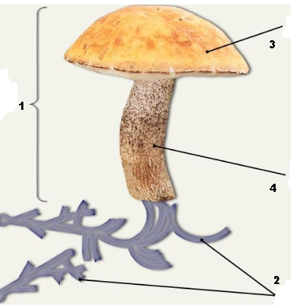
3
4
2
1

1________________________________________
2________________________________________
3________________________________________
4________________________________________
№ 2. Определите пластинчатые и трубчатые грибы.
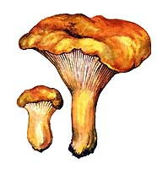
Груздь
Подберезовики
Подосиновик
Лисички
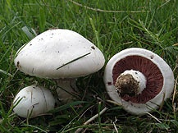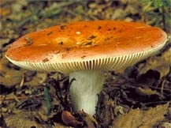
Сыроежка
Шампиньоны
Пластинчатые______________________________________________________________Трубчатые__________________________________________________________________

№ 3. Сравните, какие особенности строения и жизнедеятельности растений и животных присущи грибам?
Параметры для сравнения | Грибы | Растения | Животные
Особенности клеточной оболочки
Рост
Способность к передвижению
Способы питания
Размножение
Тест. Водоросли Вариант 1
1.Определите строение хламидомонады.
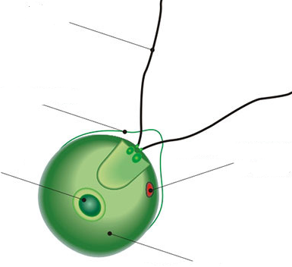
1
2
3
Рис.1
5
4

1-------------------------------------------------------------------------
2-------------------------------------------------------------------------
3-------------------------------------------------------------------------
4--------------------------------------------------------------------------
5----------------------------------------------------------------------------
2.Используя рис.2 опишите процесс бесполого размножения хламидомонады.
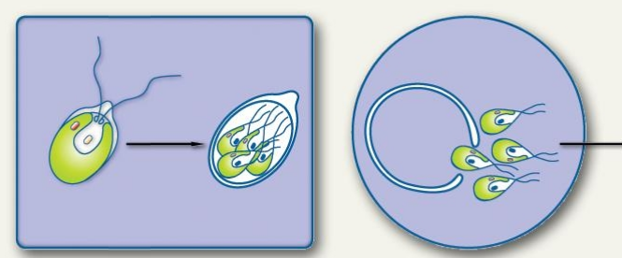
2
1
Рис.2
1____________________________________________________________________
2____________________________________________________________________
3. По рисункам опишите процесс полового размножения хламидомонады.
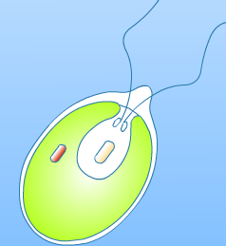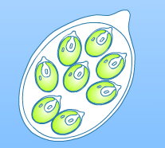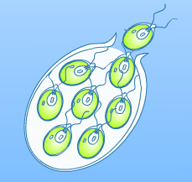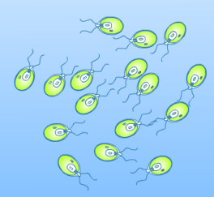
4
3
2
1
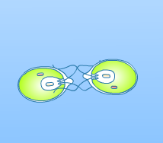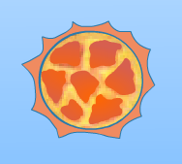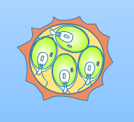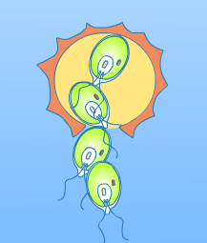
8
7
6
5
1__________________________________________________________________________________2__________________________________________________________________________________3__________________________________________________________________________________4__________________________________________________________________________________5__________________________________________________________________________________6__________________________________________________________________________________7__________________________________________________________________________________8__________________________________________________________________________________

Тест. Водоросли Вариант 2
1.Определите строение хлореллы.
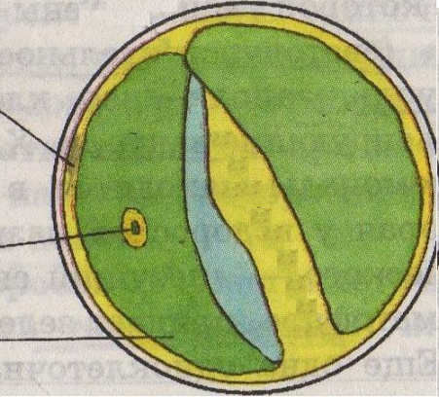
3
2
Рис.1

1----------------------------------------------------
2-----------------------------------------------------
3----------------------------------------------------
1
2.По рис 2. опишите процесс бесполого размножения хлореллы.
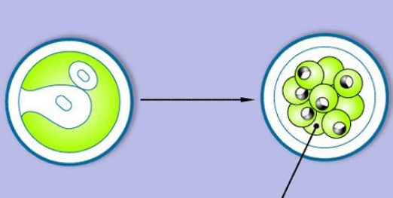
Рис.2
1---------------------------------------------------------------------------------------------------------------------------
2--------------------------------------------------------------------------------------------------------------------------------------------------------------------------------------------
1
2
3.На рисунках даны клетки зеленых нитчатых водорослей при большом увеличении. Чем отличаются пластиды этих зеленых водорослей?
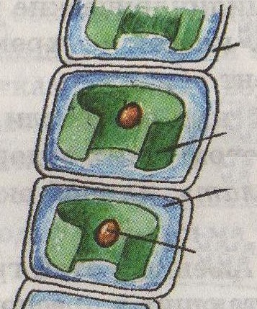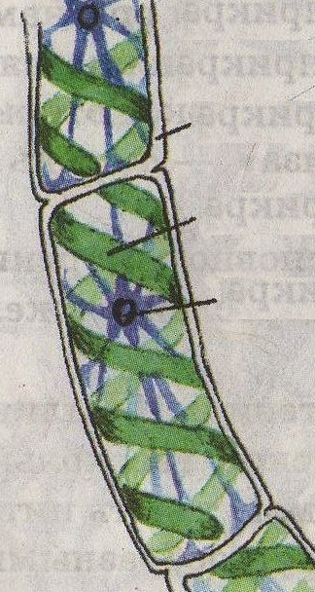
Спирогира
1
3
________________________________________________________________________________________________________________________________________
Рис.3
Рис.4
4
2
1
4
3
2
Улотрикс

4.Закончите речевые конструкции
- Все водоросли относятся к ------------------------------------------------------------------ растениям.
- Среди водорослей есть как одноклеточные, так и -----------------------------------------------------
- Водоросли способны размножаться как бесполым, так и ----------------------------- способом.
- При бесполом размножении у водорослей образуются ----------------------------------------------
- При половом размножении образуются ------------------------------------------------------------------
- Процесс слияния цитоплазмы и ядер двух клеток при половом размножении водорослей называется ------------------------------------------------------------------------------------------------------
Тест. Лишайники
1.Определите по рисункам формы лишайников.
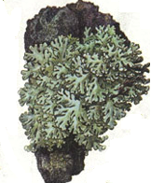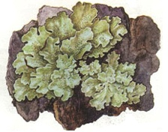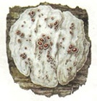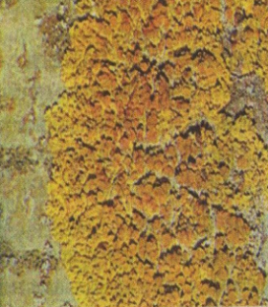
Ксантория
Бацидия
Пармелия
Гипогимния
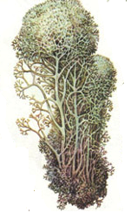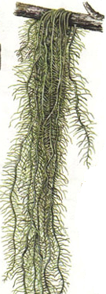
Кладония
Бородач
Накипные-------------------------------------
--------------------------------------------------
Кустистые------------------------------------
--------------------------------------------------
Листоватые ---------------------------------------
-----------------------------------------------------------

2.Определите строение лишайника
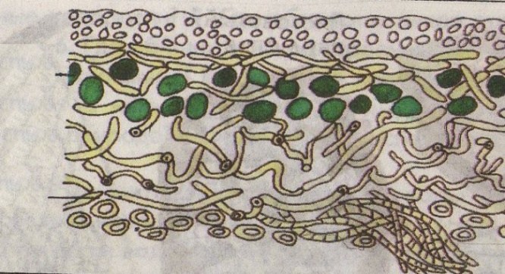
2
1
1----------------------------------------------------------------------------------------------------------------
2----------------------------------------------------------------------------------------------------------------

1.В чем заключается симбиоз в лишайнике?________________________________________
______________________________________________________________________________
2.Почему лишайники называют пионерами растительного покрова?____________________ ______________________________________________________________________________

3.Каково практическое значение лишайников? ______________________________________
_____________________________________________________________________________________
__ ___________________________________________________________________________________ _____________________________________________________________________________________
Тест. Мхи
1.Определите клеточное строение мха
1-----------------------------------------------------------------------
2------------------------------------------------------------------------
3-----------------------------------------------------------------------
4------------------------------------------------------------------------
5-------------------------------------------------------------------------
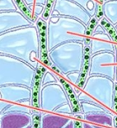
3
2
1
5
4
2.Определите видовое разнообразие мхов
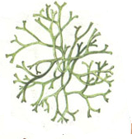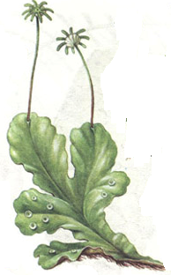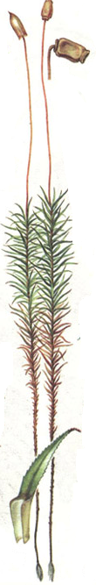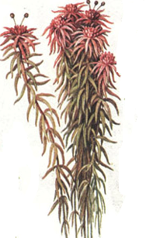
3
2
4

1

3. Как происходит размножение кукушкиного льна?
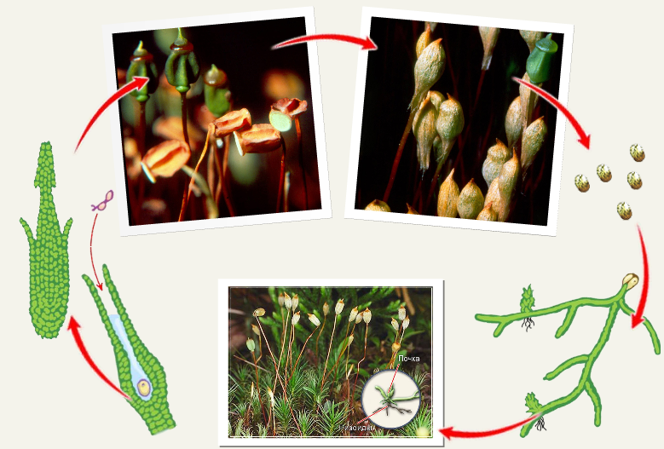
1____________________________
2____________________________
3____________________________
4____________________________
5____________________________
6____________________________
7______________________________
4. Закончите речевую конструкцию
1. Мхи относятся к ----------------------------------------------------------------------------- растениям.
2. Тело мхов состоит: ------------------------, ------------------------- и ---------------------------------.
3. Половое размножение мхов происходит при помощи-----------------------------------------------.
4. Размножение мхов возможно только -----------------------------------------------------------------.
Тест. Папоротники
- По рисункам определите виды растений
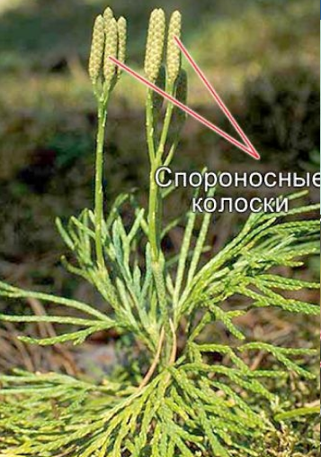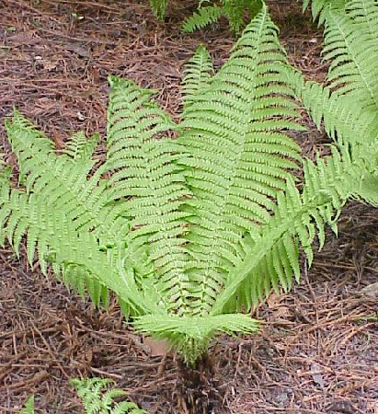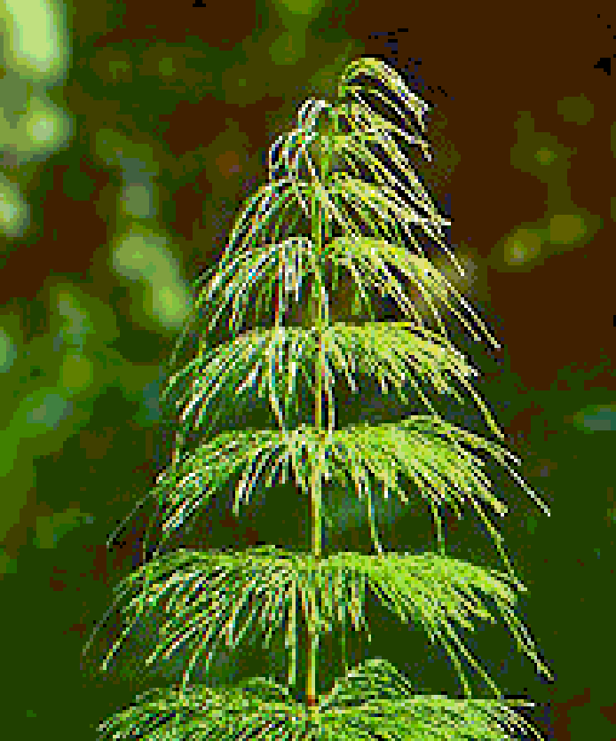

1____________
2____________
3____________
4____________
3
2
1
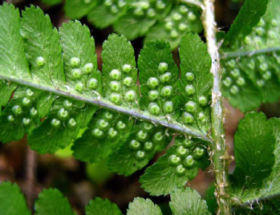
4
2. Как называются листья папоротника?_______________
3. Где развиваются споры у папоротника?_____________
4. Где развиваются споры у плауна?__________________
5. На рис. 5 изображен жизненный цикл папоротника. Определение стадии развития папоротника.
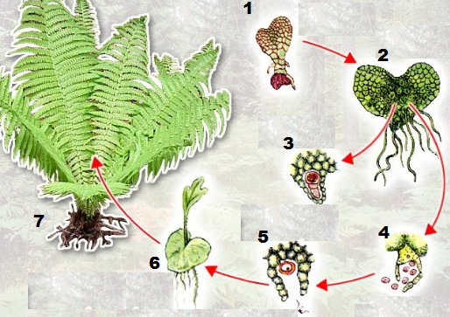

1-----------------------------------------
2-----------------------------------------
3----------------------------------------
4----------------------------------------
5----------------------------------------
6----------------------------------------
7----------------------------------------
рис. 5
6. Закончите речевые конструкции.
1.К группе папоротникообразных относится 3 группы растений: -----------------------------------.
2.Все папоротникообразные размножаются ---------------------------------------------------------------.
3.В цикле развития папоротникообразных растений образуется особый организм---------------, на котором образуются архегонии и антеридии
Тема «Корни. Корневая система»
1.По рисункам определите типы корневых систем. Какими видами корней образована корневая система.
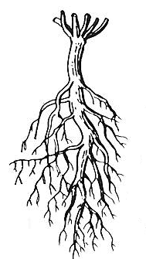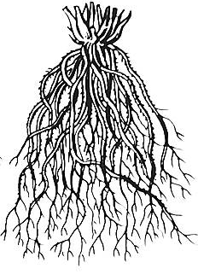
Рис.2
Рис.1

Рис 1 ------------------------------------------------------------------------------------------------------------------------------------------------------------------------Рис 2 -------------------------------------------------------------------------------------------------------------------------------------------------------------------------
2
1
2
1

2. Определите, какой из изображенных органов не является видоизменением корня?
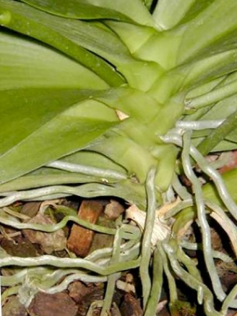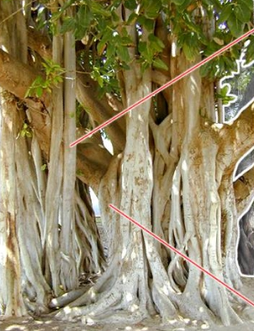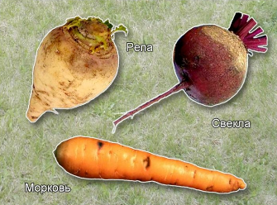
Рис.3
Рис.2
Рис.1
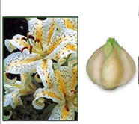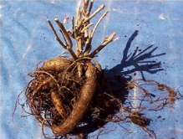
Рис.5
Рис.4
------------------------------------------------------------------------------------------------------------------------------------------------------------------------------------------
3. Найдите соответствие между названиями зон корня и характерными для них признаками.
Характерный признак Зона корня 1) наличие корневых волосков а) зона деления 2) наличие боковых корней б) зона всасывания 3) образовательная ткань 4) маленькие размеры клеток 5) большое число сосудов 6) расположена после зоны растяжения
4. С какой целью используют процесс окучивания у картофеля? ________________________ ______________________________________________________________________________________________________________________________________________________________________________
Тема «Строение стебля»
1.Определите тип стебля
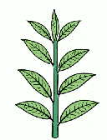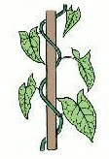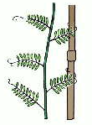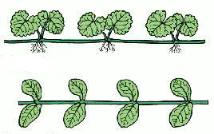
4
3
2
1
1.........................
2..........................
3..........................
4..........................
2.По рисунку определите внутреннее строение стебля
а……………………………………………
б…………………………………………..
в……………………………………………
г…………………………………………….
1……………………………………………
2……………………………………………
3…………………………………………..
4…………………………………………..
5……………………………………………
6……………………………………………
7……………………………………………
8……………………………………………
9……………………………………………

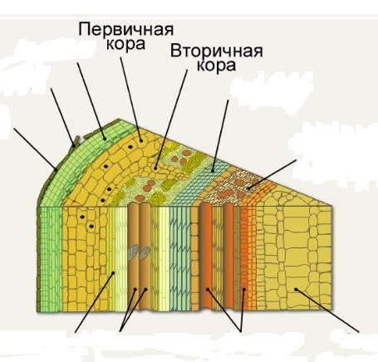
3
6
5
2
1
г
в
б
а
9
7
4
8

3.Закончите речевую конструкцию
1.Стебель растения образован следующими слоями тканей: ………………………………………………........................................................................................
2.Кожица и пробка образованы ……………………………………..... тканями и выполняют защитную функцию.
3.Луб стебля состоит из ………………………… и механических волокон.
4.Древесина стебля состоит из ……………………, ……………....... волокон и запасающих клеток.
5.Стебель растет в толщину благодаря делению клеток ……………………………, который располагается тонким слоем между лубом и древесиной.
6. Существует два способа роста стебля в длину: …………………………….(за счет верхушечной почки) и ………………………………………(за счет междоузлий).

Тест. Внешнее строение листа Вариант 1
1.Определите внешнее строение листа
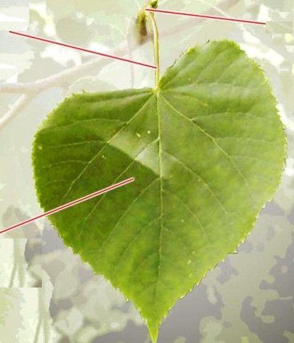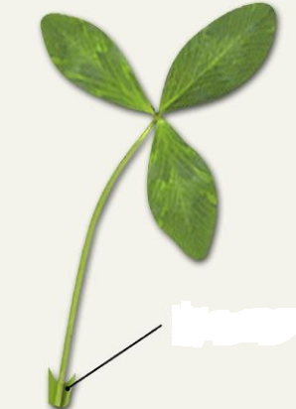
4
2
1-------------------------------------------------------
2-------------------------------------------------------
3-------------------------------------------------------
4--------------------------------------------------------

Рис.2
Рис.1
3
1
2. Определите, какие листья бывают по наличию или отсутствию черешка.
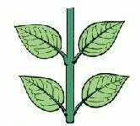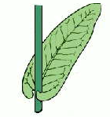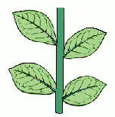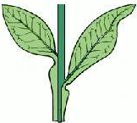
1------------------------------------------- 3---------------------------------------------
2------------------------------------------ 4--------------------------------------------
1
2
3
4

3. Определите, какие листья бывают по наличию листовых пластинок.
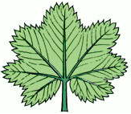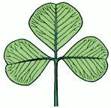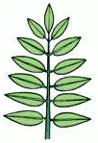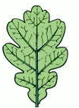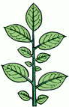
1--------------------- 3-------------------------- 5--------------------------
2--------------------- 4-------------------------
3
5
4
2
1

4.Закончите речевую конструкцию
1.Лист состоит из листовой ……………………………………………………………………….
2.Листья бывают по положению на стебле …………………………………………………..........
3.По наличию листовых пластинок листья бывают ……………………………………………...
4.Листья разных растений различаются по характеру жилкования, которое бывает …………………………………………………………………………………………………………
Тест. Внешнее строение листа Вариант 2
1.Определите название листа по наличию листовой пластинки.
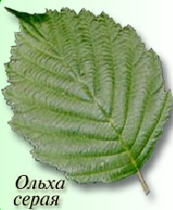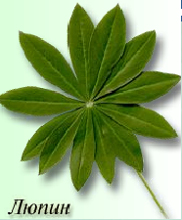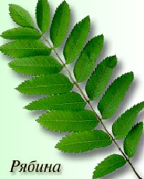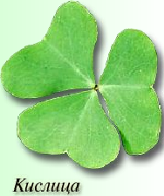

2.Определите тип жилкования листьев
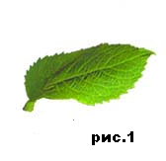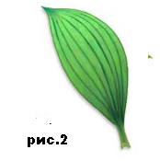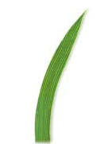
Рис.3

3. Определите видоизменения листьев

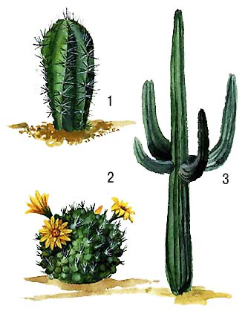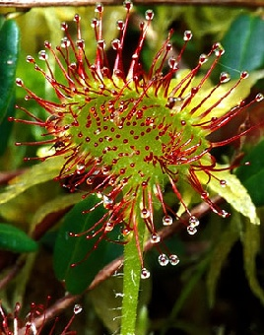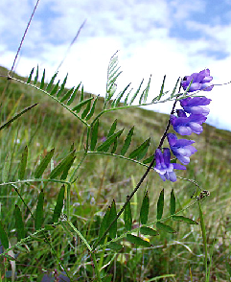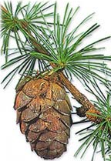
4
3
1
2
Пихта
Мышиный горошек
горошек
Росянка
Кактус

1-------------------------------------- 3-------------------------------------
2-------------------------------------- 4--------------------------------------------

4.Закончите речевую конструкцию
1.Функции листьев: фотосинтез, ___________________________________________________
2.Распределение листьев на стебле может быть ______________________________________
______________________________________________________, мутовчатым.
3.Жилкование у однодольных растений ___________________________ или дуговое.
4. Жилкование у двудольных растений ______________________________ или перистое.

Тест. Клеточное строение листа
1.По рис.1 определите строение жилки листа.
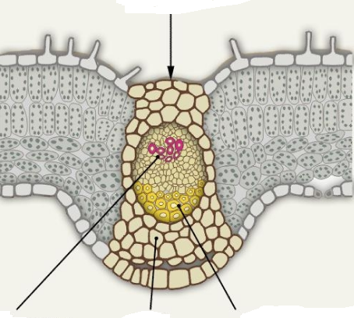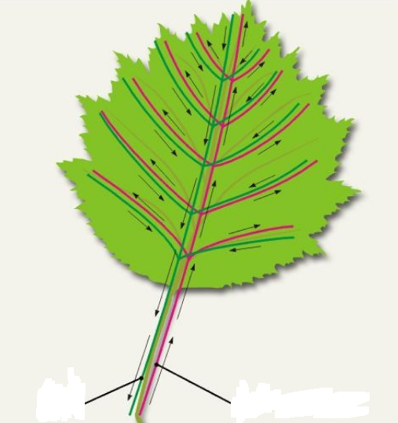
Рис.2
2. Как происходит движение веществ (рис.2) по проводящим тканям листа? ___________________________________________________________________________________________

1
4
3
2
1
2
Рис.1

1-------------------
2-------------------
3-------------------
4--------------------

3. Определите внутреннее строение листа
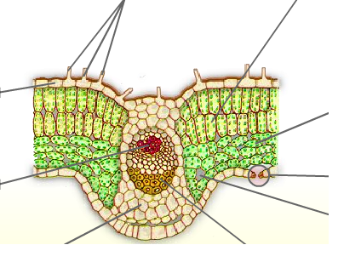
9
8
6
3
5
7
1
4
2
Рис.3
1…………………………..
2………………………….
3………………………….
4…………………………
5…………………………
6…………………………
7………………………….
8…………………………
9……………………………………………
4. Закончите речевую конструкцию
1. Листовая пластинка состоит из следующих типов ткани: ……………………………………. ……………………………………………………………………………………………………….. 2. Кожица листа представляет собой ………………………………………………. ткань и выполняет защитную функцию. 3. В кожице листа есть особые образования……………………………………., через которые осуществляется газообмен между тканями листа и атмосферой. 4. К фотосинтезирующим тканям листа относятся ……………… и ………………… ткани. 5. Жилка листа (или проводящий пучок) состоит из ……………………………… древесины, …………………………… трубок луба и ………………….. волокон.
Тест. Цветок
Задание 1.
1 -----------------------------------------
2 -----------------------------------------
3 -----------------------------------------
4 ------------------------------------------
5 -------------------------------------------
6 -------------------------------------------
а)-------------------------------------------
б)------------------------------------------
7 -------------------------------------------
в)------------------------------------------
г) ------------------------------------------
д)--------------------------------------------------

8 –

Определите части цветка.
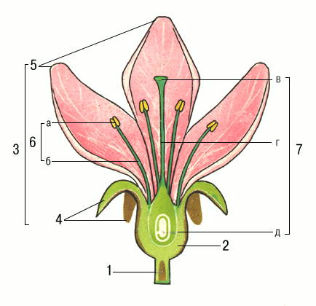

Задание 2.
- Цветки, имеющие как тычинки, так и пестики, называют ……………………….
- Цветок, имеющий только тычинки, называют ……………………………………..
- Цветок, имеющий только пестики, называют………………………………………
- Если на растении развиваются как тычиночные, так и пестичные цветки, то его называют……………………………………………………………………………..
- Если тычиночные цветки расположены на одних растениях, а пестичные на других, то такие растения называют…………………………………………………
Задание 3.
- Что развивается из семязачатка? 2. Что развивается из завязи?
______________________________ ____________________________
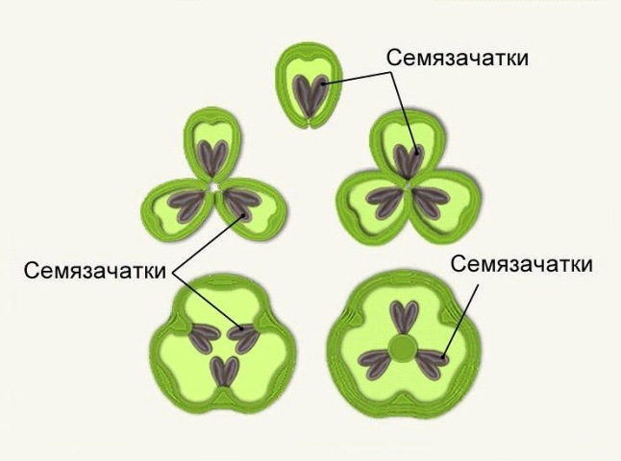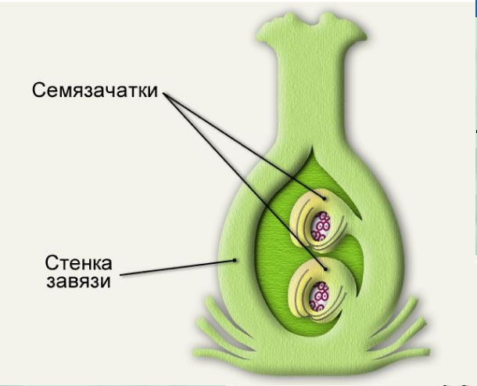
Тест «Соцветия»
Задание 1. По рисункам определите типы соцветий
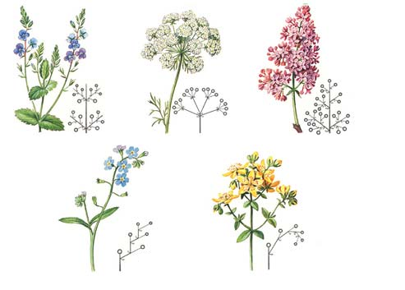
4
5
3
2
1
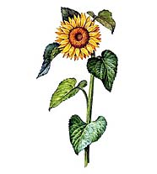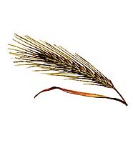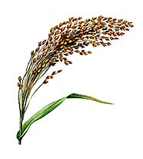
1_________________ 2___________________ 3____________________ 4_________________ 5___________________ 6____________________ 7_________________ 8___________________
8
6
7

Задание 2. Установите соответствие между названиями растений и особенностями цветка.
Особенности строения цветка Название 1) однодомное растение А) кукуруза 2) двудомное растение Б) ива 3) обоеполый цветок 4) раздельнополый цветок 5) правильный цветок 6) неправильный цветок 7) цветки образуют соцветие 8) двойной околоцветник
Задание 3. Каково биологическое значение соцветий?______________________________ _____________________________________________________________________________
Тема «Плоды»
Задание 1 . Закончите речевую конструкцию
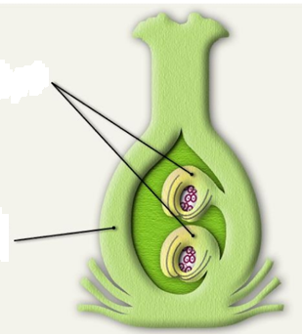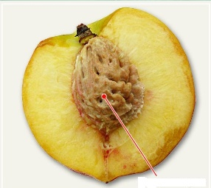
Рис.2 ППестик

1
Определите части плода
____________________________________________________________

Определите части пестика
___________________________________________________________________________

Рис.1
2
1
2
1. Плод образуется __________________________________________________________
2. Семена образуются _______________________________________________________
3. Образование из целого соцветия, в результате срастания нескольких плодов и превращение в единое целое называется _________________________________________
4. По наличию воды в околоплоднике плоды классифицируются ____________________
5. По количеству семян плоды классифицируются _________________________________

Задание 2. Какой из изображенных плодов не является сочным?
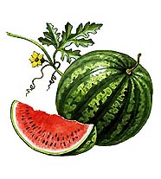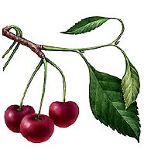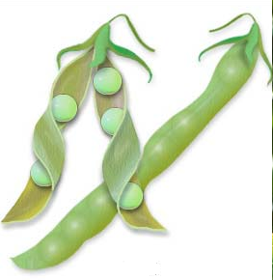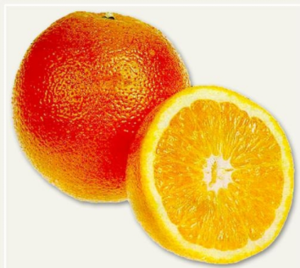
2
3
4
1

Задание 3. Установите соответствие между названиями растений и особенностями строения их плода.
Особенности строения плода Название растения 1) ягода а) пшеница 2) зерновка б) виноград 3) сочный 4) сухой 5) многосемянный 6) односемянный
Задание 4. Какие функции выполняет плод?________________________________________ ________________________________________________________________________________

